報道関係各位
2021年6月18日
株式会社アイソルート

謎解きゲームで「SDGs」理解 7/3 Zoom開催
長岡技術科学大学×アイソルート SDGs連携
〜楽しみながら、SDGsに対する理解を深めよう！〜
コミュニケーションスクール「コミュトレ」を運営している株式会社アイソルート（本社：東京都渋谷区、代表取締役：野田雄彦）は、SDGsを楽しく学べる「謎解き型SDGs連合ゲーム SDGs連携企画」を、2021年7月3日(土)に開催致します。

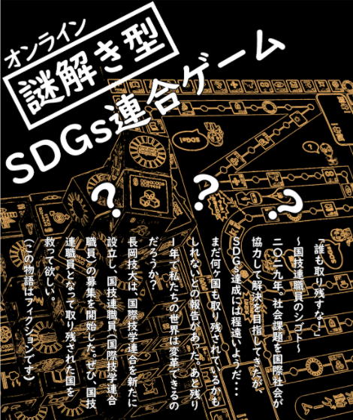

【イベント詳細】

「謎解き型SDGs連合ゲーム SDGs連携企画」では、制限時間内に「どの国がSDGsのどのゴールの支援を必要としているか」について、与えられたヒントをもとに、チーム（４～５人）で協力して答えを見つけるゲームを行います。

ゲームの進行は、長岡技術科学大学の勝身麻美氏（本年度の文部科学大臣表彰）が行います。
また、ZoomとJamboard（Google のホワイトボード機能）を用いて進行いたします。

※「謎解き型SDGs連合ゲーム」は長岡技術科学大学が開発・提供しております。

■当日のタイムスケジュール
13：00 開始の挨拶
13：10 ゲームの説明およびグループ分け
13：15 ゲーム スタート
14：10 ゲーム 完了
14：15 SDGsについての活動の説明
14：25 総括
14：30 終了

【イベント実施概要】
・イベント名： 謎解き型SDGs連合ゲーム SDGs連携企画
・開催日：2021年7月3日(土)13:00～14:30
・会場名：オンライン（Zoom）
・申し込み方法：下記のMicrosoftフォームズからお申し込みください
https://bit.ly/3q8106J
(コミュトレのホームページ、コミュトレ公式Twitterからもご案内しています)
・参加費：無料

■諸注意
・開始5分前（12:55）までにはご入室ください。
・先着50名様限定イベントです。
・人数制限のあるゲームの特性上、キャンセルは極力無いようにお願いします。
・イベント申込者には、簡単な事前アンケートへのご協力をお願いしております。
・当日はPCもしくはタブレットからご参加ください。スマートフォンでのご参加はできません。
・謎解きゲームなので、参加後に答えをSNS等で漏らさないようご注意ください。



【イベント実施の背景】
SDGs は国連が2015年に定め、2030年までに世界各国が協力して達成するとした17つの目標です。日本がSDGsを達成するためには、私たち国民１人1人が問題意識をもち、コミュニケーションをとって協力し合うことが欠かせません。

そこで当社は、 SDGsの17の目標の1つ「ゴール9：産業と技術革新の基盤をつくろう」の世界唯一のSDGsハブ大学に国連から任命されている長岡技術科学大学と連携し、SDGsについて楽しみながら理解を深めるゲームイベントを開催するにいたりました。

【ゲストプロフィール】
長岡技術科学大学 勝身麻美ＵＥＡ（エデュケーションアドミニストレーター）

勝身氏は、同大学教授の山口隆司氏・前教授の市坪誠氏とともに、2021年度文部科学大臣表彰を受けました。2016年度からSDGs推進活動に取り組み、学生と共同でのゲーム制作や長岡市内外の学校での講演などが高く評価されています。

【開催企業概要】
社名：株式会社アイソルート
設立：1999年9月
代表：野田雄彦
事業内容：パッケージソフトの開発/コンピュータシステムの開発/ネットワーク運用管理/人材教育・コンサルティング事業

今回のゲームイベントは、当社が運営する「コミュトレ」（コミュニケーションスクール）で開催します。日本のビジネスパーソンのコミュニケーション能力を向上させるべく、目的ごとに17種類のコースを設け、実践トレーニングを行ってきました。受講生は実際にキャリアアップや職場の人間関係向上など、一定の成果を上げています。

会場トレーニング：東京、大阪、名古屋／オンライントレーニング：全国
（※現在はオンラインのみ）

公式サイト： https://commu-training.isoroot.jp/

【イベント参加者のお問い合わせ先】
株式会社アイソルート
担当：コミュトレ推進部 佐藤、田中
TEL：0120-194-532（月火定休/11:00～19:00）
e-mail：commu@isoroot.jp

【メディア担当者のお問い合わせ先】
株式会社アイソルート
担当：コミュトレ推進部 広報担当 髙原
TEL: 03-6276-6200
e-mail : kouhou@isoroot.jp

